

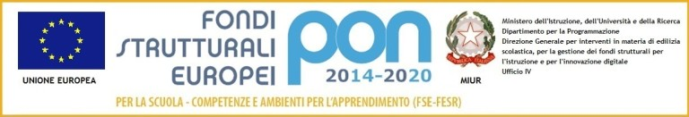
ISTITUTO
Ministero dell’Istruzione
Istituto Comprensivo “Leonardo da Vinci”
Scuola Infanzia-Primaria-Secondaria I Gr. Settala-Rodano
Via Verdi 8/b - 20090 Settala (MI)
Tel. 0295770144-0295379121
miic8bn004@istruzione.it - miic8bn004@pec.istruzione.it www.icsettalarodano.edu.it – C.F. 91510760159

(allegato c )
Offerta TECNICA Lotto n. 1

Fondi Strutturali Europei – Programma Operativo Nazionale “Per la scuola, competenze e ambienti per l’apprendimento” 2014-2020. Asse II - Infrastrutture per l’istruzione – Fondo Europeo di Sviluppo Regionale (FESR) – REACT EU. Asse V – Priorità d’investimento: 13i – (FESR) “Promuovere il superamento degli effetti della crisi nel contesto della pandemia di COVID-19 e delle sue conseguenze sociali e preparare una ripresa verde, digitale e resiliente dell’economia” – Obiettivo specifico 13.1: Facilitare una ripresa verde, digitale e resiliente dell'economia - Azione 13.1.2 “Digital Board: trasformazione digitale nella didattica e nell'organizzazione”– Avviso pubblico prot.n. 28966 del 6 settembre 2021 per la trasformazione digitale nella didattica e nell'organizzazione Candidatura N. 1070844 28966 del 06/09/2021 - FESR REACT EU - Digital board.

CUP H59J21006870006
CIG 90686674C0 - LIM

Stazione Appaltante: IC LEONARDO DA VINCI –SETTALA

Q.tà | DESCRIZIONE VOCE | MARCA e Modello / Descrizione tecnica

